Klasa VII
Temat: Czy jestem przedsiębiorczy?
Rozwiąż krótki test.

Klasa VIII
Temat: Rynek pracy

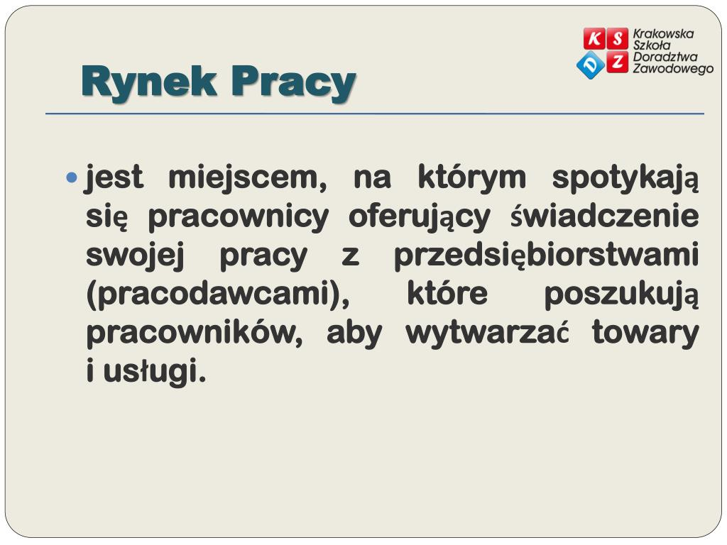

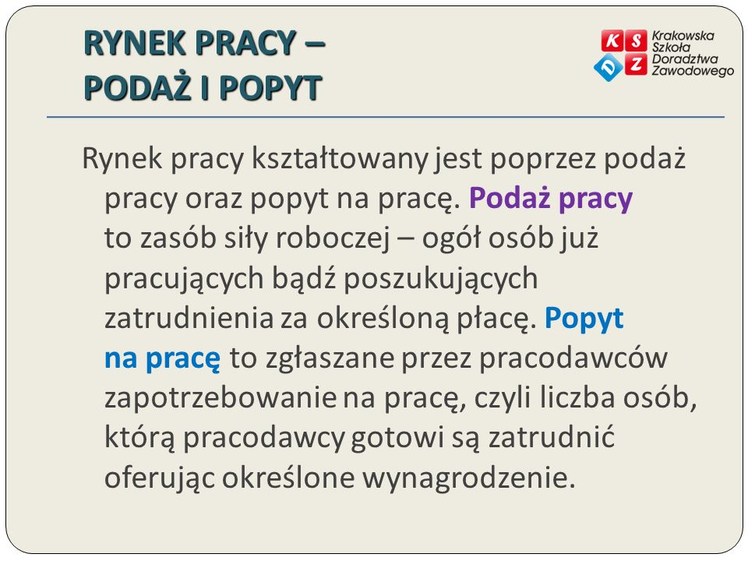

https://www.youtube.com/watch?v=1Y7-55iGpo0

